Конспект подгруппового коррекционного занятия
Тема: Парные звонкие и глухие согласные. Дифференциация парных согласных В – Ф в слогах, словах.
(2 класс)
Цель: развитие навыков дифференциации звуков и букв В-Ф в письменной и устной речи.
Задачи:
- развивать умения различать на слух парные согласные в-ф, соответствующие слогах, словах и правильно обозначать их на письме;
-совершенствовать умение чтения, навыки звукобуквенного и слогового анализа и синтеза слов;
- формировать умение осуществлять самоконтроль и самооценку по результату выполнения задания.
Оборудование: презентация, письменные принадлежности, «билетик» с пожеланиями, картинки, схема характеристики звуков, мяч, медальки, Лото «Читаем сами», прищепки синие-зелёные, верёвочки, образы смайликов мягкий-твёрдый, карточки для индивидуальной работы, фишки для звуко-буквенного анализа.

Ход занятия
- Организационный момент
Сегодня хочу пригласить вас в развивающий цент «Умники и умницы» где вы сможете показать свои умения, благодаря предложенным заданиям закрепите свои знания.
Для того чтобы туда попасть нужно получить билетики (дети получают билеты, зачитывают пожелания напечатанные в них)
- Я буду активным (ой), старательным (ой),
Спокойным (ой) и очень внимательным (ой).
- Говорить буду чётко и внятно,
чтобы было всё понятно.
- Настроение у меня отличное,
и улыбка дело привычное.
- Будем вместе мы опять
думать, размышлять, писать.
- Каждый день – всегда, везде,
На занятиях в игре,
Смело, чётко говори
И внимательно пиши.
- Постараюсь всё понять
И внимательно читать.
Звуки с буквами пришли
И порядок навели.
Принимайте активное участие в нашем центре.

- Основная часть
Учитель обращает внимание детей на выставку рисунков.
- «Галерея рисунков».
(на стене картинки, дети называют слова и выделяют первую букву в каждом слове?)
Вывод: с какими звуками и буквами будем работать в центре? Давайте их, охарактеризуем (учащиеся занимают места в центре «Умники и умницы») – (на стенде «Паровозик» дети дают характеристику звуков)
В- согласный, мягкий , твёрдый, звонкий
Ф- согласный, мягкий , твёрдый, глухой
Посещение центра будет интересно ещё и тем, что вам будут предложены различные задания, а за их выполнение вы можете заработать медальки. Посмотрим, у кого их будет больше? Не будем терять время, начнём. И хочу вам предложить поиграть в необычное Лото.
2. Игра – лото «Читаем сами» (дети по очереди вытягивают - бочонки из мешочка и читают слоги, слова, напечатанные на них) - оценка работы.
Читаете хорошо, тогда попробуем найти пару слогам. Внимание на экран.
3.«Посади бабочку на цветок» (на экране тренажёр, учащимся нужно найти пару слогу).
Здесь было всё просто. А вот попробуйте найти пару твёрдому слогу (учитель обращает внимание детей на схему «парные гласные»). Это задание мы выполним письменно. У вас на столах лежат « именные письма», в которых вы будете работать, на первой строчке запишите дату нашей встречи.
4.Игра «Твёрдый – мягкий» (учитель называет слог, а учащиеся записывают ему пару: ва-вя, во-вё, ву-вю, вы-ви, фа-фя, фы-фи, фо-фё…) - оценка работы.
И снова внимание на экран.
5.«Найди ошибку в корзинах» (учащимся нужно правильно разложить овощи и фрукты в корзинки, прочитать слова на экране).
Овощи  морковь  тыква  картофель  свекла | Фрукты  слива  виноград  киви  вишни
Вы заметили, что во всех словах встречаются звуки (буквы) в-ф. Запишите в два столбика эти слова, подчеркните буквы в-ф (запись слов) - оценка работы.
6. «Волшебные бусы» (учитель называет слово, учащийся на доске осуществляет звуко-буквенный, слогой анализ слова) - оценка работы.
А я предлагаю вам поучаствовать в эстафете. В нашем центре есть игровая зона, куда я хочу вас пригласить.
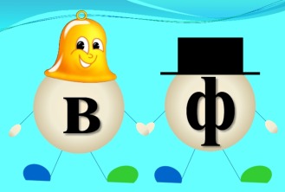
7.Эстафета «Пристегни звук» (образы веселых смайликов находятся в игровой зоне на мольберте, учащиеся по очереди вытягивают карточку, называют слово, подбегают к смайлику и цепляют прищепку к нужной ножке: зелёная-мягкий звук в слове, синяя-твёрдый звук в слове) - оценка работы.
Вернёмся к нашим записям. И обратите внимание на карточку, приклеенную в письме.
- «Один – много»( в карточке напечатаны слова во множественном числе, учащимся рядом нужно написать в единственном числе)
Львы- …
Шкафы - …
Острова - …
Клювы - …
Шарфы - …
Мотивы - …
Подчеркните последние буквы в каждом слове.
Физкультминутка «Танец фиксиков»
9.«Помести букву в домик» (учащиеся берут карточку для индивидуальной работы, в которых нужно вставить пропущенные буквы и зачитать варианты).
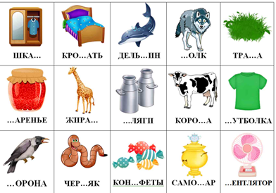  1 вариант | 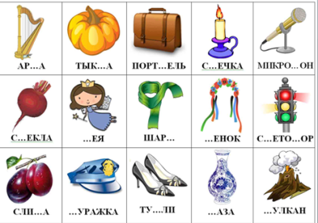  2 вариант

10. «Измени словечко» (добавляя приставку вы образовать новые слова: шить-вышить, копать – выкопать, пить-выпить, мыть-вымыть, бить-выбить, шить-вышить, гнуть-выгнуть, ехать-выехать, сыпать-высыпать, пилить-выпилить, глянуть-выглянуть, включить-выключить, бежать – выбежать, лепить-вылепить,…)
*11. Мама, папа, дедушка, бабушка, дети - кто это? Правильно-это родственники. Именно так называется следующая игра.
«Родственники» (дети по очереди называют родственные слова)
Трава-травинка, травка, травушка, травы, травянистый, травяной.
Сова-совушка, совёнок, совиный, совята.
Вода-водица, водичка, водяной, подводный, водопад, наводнение.

III.Заключительная часть
Время пребывания в нашем центре подошло к концу. Посчитаем медальки и подведём итоги:
Рефлексия
Что ты сегодня делал (ла) (учитель называет, а дети делают шаг, если они это делали)
-Слушал (а)
-Думал (а)
-Говорил (а)
-Читал(а)
-Отвечал(а)
-Называл (а)
-Запоминал (а)
Прочитайте что здесь написано (обращает внимание на вывеску):
Я Молодец!
В рабочих тетрадях вы получаете шарики определённого цвета за работу на занятии. Не отойдём и сегодня от нашей традиции, и я хочу вам вручить шары за работу в центре «Умники и умницы» (учитель вручает шарики: желтый - отлично, красный - хорошо, зелёный-старайся)

